Table des matières

INTRODUCTION 1

DIAGRAMME DES CAS D’UTILISATION 2

# INTRODUCTION

Ce rapport présente en profondeur l’ensemble des diagrammes UML détaillés qui nous ont permis de concevoir le système de clavardage.

Ce système va permettre aux utilisateurs de la compagnie de communiquer en s’envoyant et en réceptionnant des messages lorsqu’ils seront connectés sur leur propre réseau d’entreprise. Les messages seront textuels mais pourront aussi se composer d’images, de programmes et de tout type de documents.

Le système, ainsi créé, va permettre, à chaque utilisateur :

* De choisir un pseudonyme unique avec lequel il sera reconnu dans ses interactions avec le système,
* D’identifier l’ensemble des utilisateurs actifs,
* De démarrer une conversation avec un utilisateur connecté (ou plusieurs utilisateurs connectés) et d’y mettre fin,
* D’informer un utilisateur connecté de la réception d’un message par un autre utilisateur connecté,
* De garantir un historique horodaté des conversations et de les afficher,
* D’informer l’ensemble des utilisateurs connectés de la connexion et/ou de la déconnexion d’un utilisateur,
* D’informer l’ensemble des utilisateurs connectés du changement de pseudonyme d’un des utilisateurs

# DIAGRAMME DES CAS D’UTILISATION

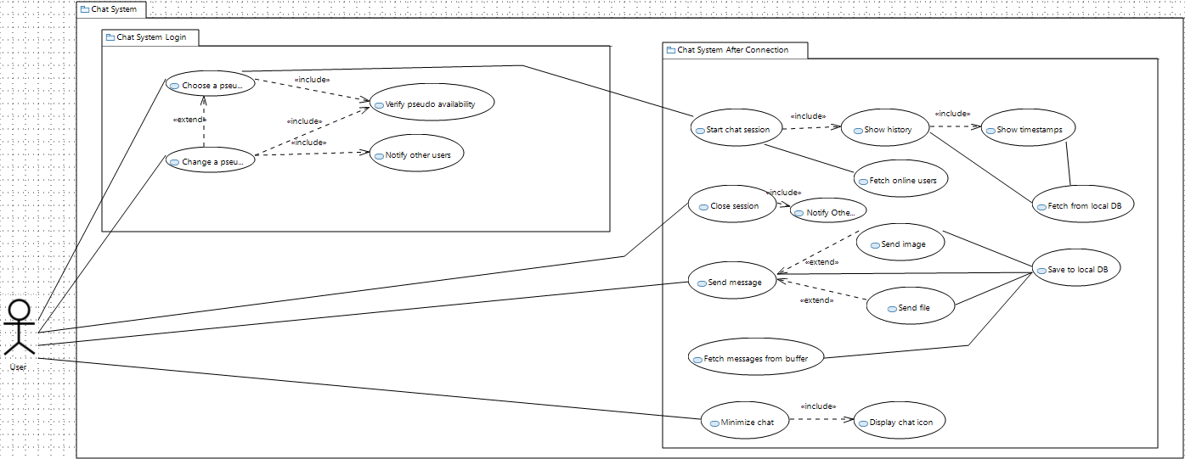

Figure 1. Diagramme des cas d'utilisation du système de clavardage

1. Description de notre diagramme des cas d’utilisation

Notre diagramme des cas d’utilisation du ChatSystem comprend l’essentiel des fonctionnalités qui vont être activées lorsque l’utilisateur va interagir avec le système de clavardage.

# DIAGRAMMES DE SEQUENCE

# DIAGRAMME DE CLASSES

Le diagramme de classes complet (à visibilité niveau public), se trouve dans le dossier du rapport dans le fichier nommé ClassDiagram.jpg. Ce choix a été fait, car l’image est beaucoup trop dense pour l’insérer dans ce rapport.